Программа и расписание курса: «Основы ведения предпринимательской деятельности»
Участники программы:
- Субъекты малого и среднего предпринимательства (представители (руководители и специалисты), «самозанятые» граждане, лица, планирующие ведение предпринимательской деятельности на территории города Сургута.
Место проведения занятий в онлайн формате:
- Онлайн платформы: https://getcourse.ru/ и https://myownconference.ru/
Место проведения занятий в офлайн формате:
- ГОСТИНИЧНЫЙ КОМПЛЕКС «МЕТРОПОЛИС»
Г. Сургут, Набережный проспект, д.13/1. (Напротив Сургутнефтегазбанка). 6 этаж конференц-зал.
Продолжительность:
- 48 астрономических часов.
Цель:
- дать знания и инструменты формирования бизнес-проекта для создания новых субъектов предпринимательства или открытия дополнительных направлений действующими субъектами предпринимательства.
Задачи:
- получение основ ведения предпринимательской деятельности;
- получение специализированной и актуальной информации для успешного ведения собственного дела;
- повышение уровня знаний в предпринимательской деятельности субъектов малого и среднего предпринимательства, «самозанятых» граждан;
- разработка бизнес-проекта с помощью консультантов и спикеров.

Спикеры:
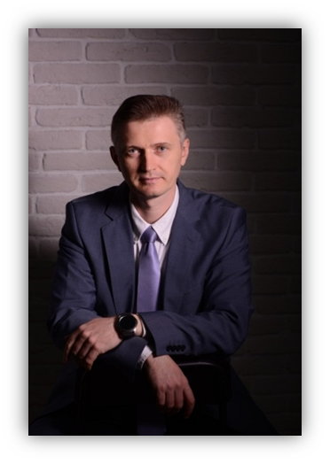 | Сергей Семенов  - Лучший бизнес-тренер 2019, 2020 и 2021 года по версии журнала «Управление персоналом» и национальной премии «Капитаны Российского бизнеса»;  - Выстраивал продажи в крупных федеральных компаниях, с выводом на лидирующие позиции;  - Большой опыт в обучении самозанятых в различных регионах. Огромный опыт работы со сферой бьюти-индустрии, ремесленными производствами и другими ключевыми сферами для самозанятых;  - Автор книги-бестселлера: «Большие продажи без компромиссов и оправданий», Книга – бестселлер, на ОЗОН-е, держится в топ-3 самых популярных книг по продажам среди российских авторов https://www.ozon.ru/context/detail/id/142550428/;  - Автор книги «Идеальные переговоры в закупках, продажах, бизнесе и жизни»  https://www.chitai-gorod.ru/catalog/book/2825984/;  - Автор статьи: «20 уловок закупщиков»  https://www.alpinabook.ru/blog/20-ulovok/;  - Практик с 18-ти летним успешным опытом работы в реальном секторе.
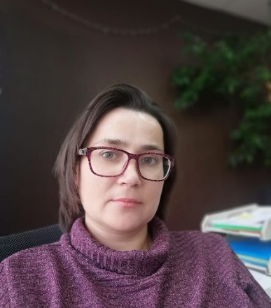 | Подъянова Елена  - Предприниматель-практик в сфере консультирования по бухгалтерскому учёту и налогооблажению;  - Главный бухгалтер нескольких компаний;  - Консультант по вопросам бухгалтерского учета, налогового учета и отчетности;  - специалист-эксперт по бюджетному учету;  - Спикер обучающих семинаров ООО Кредитал+;  - Практик с более чем 10 летним успешным опытом работы в реальном секторе.
 | Юрий Чубенко  - Предприниматель-практик, директор одного из крупнейших в ЦФО предприятий легкой промышленности «Amadeus Family». Развивал «с нуля» отделы продаж в производственных компаниях, выводил компании в число лидеров;  - Бизнес-тренер с 10 летним опытом работы, в т.ч. с федеральными компаниями, бизнес-консультант;  - Опыт с 2001 года в продажах и ведения сделок;  - Автор собственной системы построения обучения отделов продаж и коммерческих подразделений "Must Have".

Программа, расписание и тематический план: «Основы ведения предпринимательской деятельности» (по местному времени)
№ | Дата и время | Формат | Спикер/ Тема | Содержание | Результат
1 | 4 астр. часа  30 Октября  11:00-15:00 | Онлайн | Сергей Семёнов  Бизнес-планирование  Сотрудники отдела развития предпринимательства  ОРВ;  Меры поддержки на муниципальном уровне. | - приветствие, озвучивание целей и задач, озвучивание правил образовательной программы;  - меры поддержки субъектов малого и среднего предпринимательства, «самозанятых» на федеральном, региональном, муниципальном уровнях. определение себя как предпринимателя;  - оценка регулирующего воздействия – механизм взаимодействия бизнеса и власти;  - что такое бизнес-план;  - структура бизнес-плана;  - существенные аспекты бизнес-плана (концепция проекта);  - расчет потребности в материалах и оборудовании;  - маркетинговый план. анализ потенциальных потребителей. выбор методов продвижения продукта компании. формирование стоимости продукта. анализ стоимости конкурентоспособных услуг. рекламный бюджет;  - производственная программа. производственный план;  - организационный план. управление и кадры. расчет потребности в персонале с помощью матрицы распределения функций;  - формулирование финансово-экономических показателей на первоначальной и прогнозный период работы. допущения и ограничения. расчет себестоимости на основе сметы затрат по организации работ;  - cash flow;  - постановка домашнего задания. | Участники формируют первоначальную версию бизнес-плана или редактируют существующую, получают ответы на любы вопросы по бизнес-планированию.
2 | 3,5 астр. часа | Онлайн | Практическая работа | - изучение предоставленного теоретического и практического материала (видео уроки по теме, статьи и публикации, презентации спикера по теме).
3 | 4 астр. часа  13 Ноября 12:00-16:00 | Онлайн | Юрий Чубенко  Мотивация | - выступление успешного предпринимателя;  - кто такой предприниматель, «самозанятый»;  - личность предпринимателя;  - отличие предпринимателя от наемного сотрудника, «самозанятого»;  - основная цель бизнеса;  - правила предпринимателя;  - цели на ближайший год. технологии smart;  - постановка домашнего задания. | Участники получают теоретические и практические навыки формирования высокой мотивации создания собственного бизнеса.
4 | 3,5 астр. часа | Онлайн | Практическая работа | - изучение предоставленного теоретического и практического материала (видео уроки по теме, статьи и публикации, презентации спикера по теме).
5 | 4 астр. часа  14 Ноября 12:00-16:00 | Онлайн | Сергей Семёнов  Маркетинг и дистанционные формы работы | - законы маркетинга;  - определение своего продукта;  - способы проведения маркетинговых исследований;  - «маркетинговое исследование» - практика;  - разработка рекламной кампании;  - средства дистанционной работы;  - построение дистанционной работы с персоналом;  - оптимизация работы компании за счет дистанционных средств;  - постановка домашнего задания. | Участники формируют маркетинг-микс для достижения целевых показателей и формируют представление о том как создать бизнес ОНЛАЙН.
6 | 3,5 астр. часа | Онлайн | Практическая работа | - изучение предоставленного теоретического и практического материала (видео уроки по теме, статьи и публикации, презентации спикера по теме).
7 | 4 астр. часа  20 Ноября 12:00-16:00 | Онлайн | Сергей Семёнов  Управление персоналом  Елена Подъянова  Кадровая документация, бухгалтерский учет и налогообложение | - пошаговая система выхода не результаты, как пошагово получить желаемые продажи;  - работа с убеждениями сотрудников;  - мотивация в отделе продаж;  - постановка домашнего задания;  - взаимоотношения с персоналом. особенности правоотношений с персоналом возникающих у ип и ооо;  - взаимоотношения с поставщиками и покупателями. основные виды договоров;  - системы налогообложений и их основные особенности;  - постановка домашнего задания. | Участники формируют навыки управления персоналом и получают теоретические и практические знания основ кадровой документации, бухгалтерского учета и налогообложения
8 | 3,5 астр. часа | Онлайн | Практическая работа | - изучение предоставленного теоретического и практического материала (видео уроки по теме, статьи и публикации, презентации спикера по теме).
9 | 4,5 астр. часов  21 Ноября 12:00-16:30 | Онлайн | Сергей Семёнов  Стратегия продаж. Как добиться желаемой выручки и продаж | - стратегия продаж: определение ключевых сегментов потребителей, каналов продаж, формирование продуктовых предложений;  - формула продаж, математика продаж;  - ключевые показатели эффективности в продажах;  - скрипты продаж;  - как сделать первые продажи, не имея кейсов;  - базовые принципы продаж;  - особенности продаж в стартующем бизнесе;  - базовые принципы продаж;  - одноминутная продажа;  - семь способов продать, что бы то ни было;  - ответы на вопросы участников;  - формирование домашнего задания; | Участники формируют систему контроля над опережающими и результирующими показателями, формируют стратегию продаж, моделируют различные способы достижения целевых показателей в продажах.
10 | 3,5 астр. часа | Онлайн | Практическая работа | - изучение предоставленного теоретического и практического материала (видео уроки по теме, статьи и публикации, презентации спикера по теме).
11 | 7 астр. часов  27 Ноября с 11:00-18:00 | Офлайн/онлайн | Консультации  Сергей Семёнов- очный формат  Дополнительные эксперты в дистанционном присутствии | 11:00-12:45 знакомство, озвучивание ожиданий участников. Проведение консультации для участников курса по подготовленным бизнес-планам, общие рекомендации. Консультации участников от специалистов в области бухгалтерского и налогового учета, юриспруденции, кадрового дело-производства. Специалисты в дистанционном режиме  12:45-13:00 кофе-пауза  13:00-15:00 консультации  15:00-15:15 кофе-пауза  - 15:00-18:00 индивидуальная доработка бизнес-проектов с каждым участником
12 | 5,5 астр. часов  28 Ноября с 11:00-14:00  Защита  14:00-16:30 | Офлайн/онлайн | Сергей Семёнов  Защита проектов.  Выдача сертификатов  11:00-14:00  Подведение итогов. Разбор кейсов. Индивидуальные консультации  14:00-16:30 | 11:00-14:00  - приветственное слово;  - разбор кейсов участников;  - подведение итогов обучающего курса;  - индивидуальные консультации;  13:45-14.00 кофе-пауза  14:00-16:00  - защита проектов участниками;  16:00-16:10 кофе-пауза  16:10-16:30  - награждение участников. | Участники формируют навыки создания, поддержания и развития успешного бизнеса.
В занятиях онлайн формата предусмотрены перерывы продолжительность 15 минут.
В занятиях офлайн формата предусмотрены перерывы (2перерыва) продолжительностью 15-30 минут на кофе-паузы.

C Уважением, Директор ООО «Эксперт-Маркетинг»
Семенов Сергей

